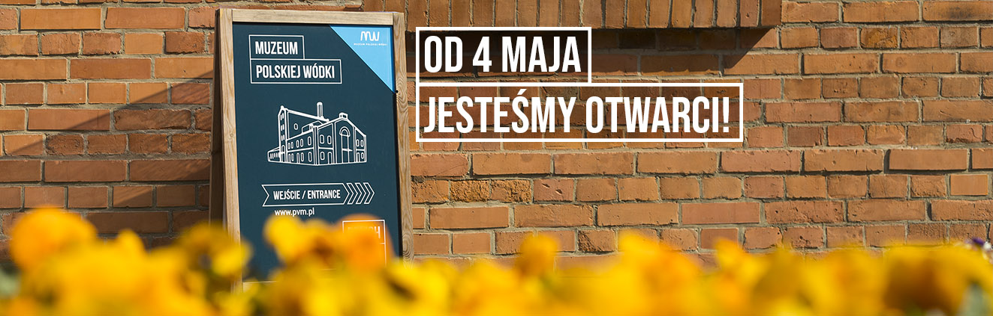
Informacja prasowa z dn. 14 maja 2021 roku

WIOSNA W MUZEUM POLSKIEJ WÓDKI

Muzeum Polskiej Wódki to przestrzeń, w której prezentowana jest wyjątkowa historia Polskiej Wódki – Chronionego Oznaczenia Geograficznego UE. Muzeum ponownie otworzyło swoje drzwi dla zwiedzających na początku maja, w formule zgodnej z obowiązującymi wytycznymi GIS. Wraz z otwarciem organizatorzy Muzeum informują o nowościach oraz atrakcjach planowanych w związku ze zbliżającymi się 3. urodzinami tego miejsca.
Otwarte w 2018 roku, na terenie zabytkowego Centrum Praskiego Koneser, Muzeum Polskiej Wódki to wyjątkowe miejsce na mapie Warszawy. Wymyka się bowiem definicji standardowego muzeum, zarówno w formie, jak i w treści przekazu. Nowoczesna aranżacja wnętrz połączona z interaktywną formą zwiedzania, seans w miedzianym kinie, makiety ogromnych urządzeń gorzelniczych, czy autentyczna miedziana kolumna destylacyjna, to tylko niektóre z atrakcji. Wrażenie robią także zbiory kilkuset zabytkowych butelek oraz nietuzinkowy sposób ich ekspozycji.
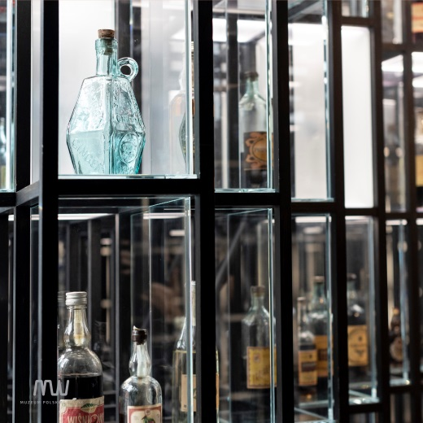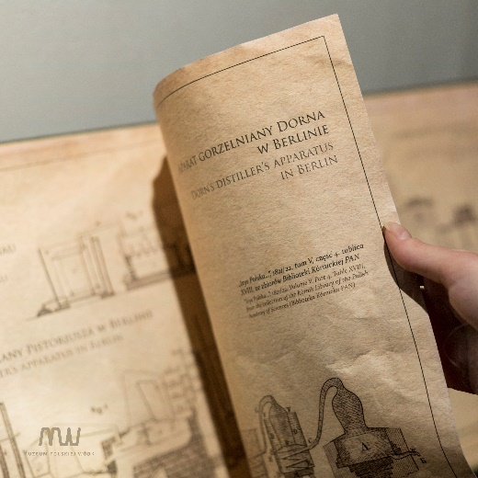

Teren, na którym powstało Muzeum Polskiej Wódki jest niezwykły i nieodłącznie związany z historią produkcji tego alkoholu. Ponad 500-letnią historię narodowego trunku można poznać w miejscu, gdzie po I wojnie światowej działała Warszawska Wytwórnia Wódek. Zabytkowe Centrum Praskie Koneser doskonale wpisuje się w misję Muzeum na stworzenie klimatycznej przestrzeni, która w jednym miejscu łączy tradycję z nowoczesnością i prezentuje wyjątkową historię Polskiej Wódki – Chronionego Oznaczenia Geograficznego.
Podczas zamknięcia w budynku wdrożono szereg zmian, mających na celu umożliwienie wznowienia jego działalności w sposób zapewniający bezpieczeństwo zarówno gościom, jak i pracownikom. Dzięki wprowadzonym usprawnieniom, od 4 maja drzwi Muzeum ponownie otworzyły się dla wszystkich chętnych, którzy pragną poznać historię Polskiej Wódki.
„Miniony rok, choć trudny dla nas wszystkich, pozwolił nam na opracowanie oraz wdrożenie zmian, które pewnie ciężko byłoby wprowadzić w czasie normalnego funkcjonowania placówki. Przenieśliśmy główne wejście Muzeum i teraz znajduje się ono bezpośrednio od strony Placu Konesera, co mocno integruje budynek z przestrzenią Placu i zapewnia lepszą komunikację. Nowe zasady to także zmniejszenie liczby osób w grupie. Dzięki temu zachowujemy wymagany dystans w grupie zwiedzających” – mówi Krzysztof Drągowski, dyrektor Muzeum Polskiej Wódki. „Okres zamknięcia był dla nas także czasem, w którym opracowaliśmy zmiany w wybranych wnętrzach Muzeum. Prace się już zaczęły, potrwają kilkanaście tygodni i nie powodują istotnych zmian w zwiedzaniu naszego miejsca. Jestem pewien, że po ich zakończeniu, efekt zaskoczy wszystkich. Ponadto w naszej ofercie pojawi się dużo nowych spotkań warsztatowych dla gości indywidualnych, firm oraz profesjonalistów. Ruszamy z inicjatywą Akademia Polskiej Wódki” – dodaje Drągowski.
Polska Wódka, Polish Vodka a może Vodka Polaco?
Muzeum opowiada historię Polskiej Wódki. Jak bardzo sławny to produkt na świecie niech potwierdzi fakt, że duża część gości to turyści zagraniczni. Przez cały czas zwiedzania Muzeum grupie gości towarzyszy przewodnik. To doskonała okazja do interaktywnego zwiedzania Muzeum, do skorzystania z ogromnej wiedzy i zadawania pytań przewodnikowi. To podstawa, która odróżnia to miejsce od wielu innych muzeów. Niemniej jednak pojawiają się w formie zwiedzania Muzeum pewne nowości.
„Wychodząc naprzeciw oczekiwaniom naszych gości, Muzeum Polskiej Wódki można teraz zwiedzać także indywidualnie, z audioprzewodnikiem. Daje to możliwość indywidualnego dostosowania czasu zwiedzania w każdej z galerii a dodatkowo zwiedzanie w grupach wielojęzycznych. Nasze audio przewodniki są w 7 wersjach językowych: polskiej, angielskiej, niemieckiej, hiszpańskiej, francuskiej, rosyjskiej i włoskiej” – informuje Agnieszka Rynecka Manager Muzeum Polskiej Wódki.

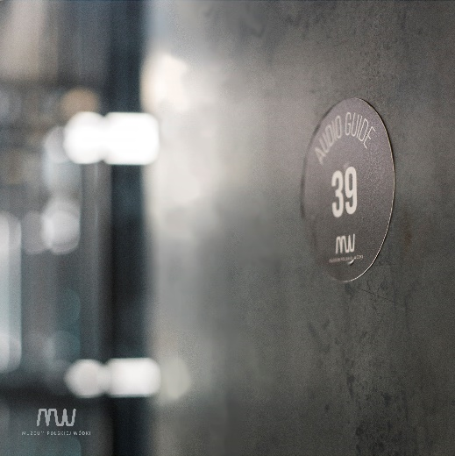
Dla tych natomiast, którzy wolą poznać wnętrza Muzeum i historię Polskiej Wódki z dowolnego miejsca na ziemi (np. własnej kanapy) – nadal dostępna pozostaje opcja zwiedzania on-line w dwóch wersjach językowych: polskiej i angielskiej. Wirtualnie można również spotkać się z gośćmi cyklu „Rozmowy o polskim stole”, których współorganizatorem jest Stowarzyszenie Polska Wódka. Informacje o nadchodzących spotkaniach oraz nagrania poprzednich dostępne są na fanpage’u Muzeum. Najbliższe wydarzenie odbędzie się już 24 maja 2021 r. o godz. 18.00.
Urodzinowe atrakcje
Już niedługo, 12 czerwca Muzeum Polskiej Wódki świętować będzie swoje 3. urodziny.
„Nie chcąc zdradzać niespodzianek, dziś zapewnić możemy, że oferta będzie dotyczyła specjalnej formy zwiedzania Muzeum, wzbogaconego o towarzyszące mu, zaskakujące atrakcje. Nie obędzie się też bez konkursu – zostanie ogłoszony jeszcze przed 12 czerwca na kanałach social media Muzeum Polskiej Wódki. Współtwórcami konkursu będą barmani 3/4 Koneser Baru, który mieści się w budynku Muzeum” – zapowiada Agnieszka Rynecka.
Muzeum Polskiej Wódki to tradycja w nowoczesnym wydaniu, a konkurs urodzinowy, jak twierdzą jego pomysłodawcy – przewodnicy i barmani – ową dewizę ma podkreślić. Szczegóły już wkrótce na kanałach social media Muzeum Polskiej Wódki.
Więcej informacji na stronie Muzeum Polskiej Wódki: https://muzeumpolskiejwodki.pl/
Polub nas na Facebooku: www.facebook.com/MuzeumPolskiejWodki
Śledź nas na Instagramie: https://www.instagram.com/polishvodkamuseum/?hl=pl

Informacje dla mediów:
Patrycja Drabik
Agencja PROJEKT 77
patrycja.drabik@projekt77.pl
tel.: 503 830 505
Anna Wróblewska
Agencja PROJEKT 77
anna.wroblewska@projekt77.pl
tel.: 512 454 089

Definicja Polskiej Wódki precyzuje, że może być ona wytworzona jedynie z tradycyjnych polskich zbóż (żyto, jęczmień, owies, pszenica, pszenżyto) lub ziemniaków, a wszystkie etapy jej wytwarzania muszą odbywać się
na terenie Polski.
Poza definicją tym, co wyróżnia Polską Wódkę, na tle innych tego typu trunków, jest droga od surowca z pola upraw do alkoholu dostępnego na sklepowych półkach. Produkcja przebiega w gorzelni, zakładzie rektyfikacji
i produkcji wódek, gdzie nad całym procesem czuwa człowiek.
O zgodności alkoholu z definicją informuje umieszczony na butelce napis Polska Wódka / Polish Vodka. Warto również wiedzieć, że Polska Wódka jest Chronionym Oznaczeniem Geograficznym, dlatego wódki stosujące
to oznaczenie, to gwarancja unikatowego charakteru oraz wielowiekowej tradycji związanej z polskimi ziemiami, jak również wysokiej jakości produktu.

